Получить налоговые уведомления можно в личном кабинете портала Госуслуг
31.10.2023
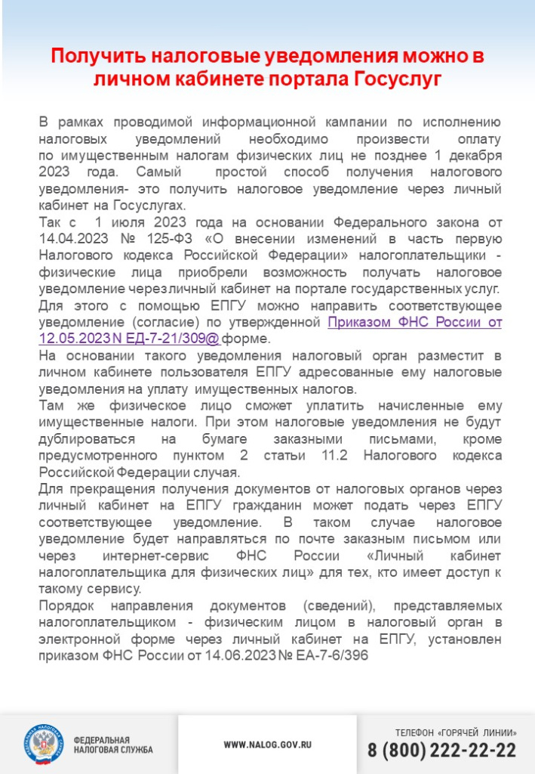

Адрес страницы: http://brateevo.mos.ru/safety-and-security/the-irs/detail/11950149.html
Управа района Братеево города Москвы

